新 书 推 荐

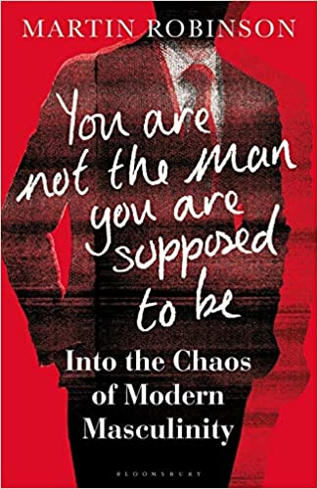
中文书名：《你并非你要成为的那种男人：一场关于现代男性气概的混乱与困惑之旅》
英文书名：YOU ARE NOT THE MAN YOU ARE SUPPOSED TO BE: A journey into the chaos and confusion of modern masculinity
作 者：Martin Robinson
出 版 社：Bloomsbury
代理公司：BCM/ANA/Lauren Li
页 数：240页
出版时间：2021年5月
代理地区：中国大陆、台湾
审读资料：大纲
类 型：大众社科

内容简介：

这是来自Book of Man的现代男子气概宣言，这部作品讲述了现代世界中男人崩溃的故事，但也让我们看到了他们是如何突破的。

世界在男人们引发了身份危机的脚下移动。社会和性别角色正在发生巨大变化，造成困惑、怨恨和流离失所的感觉。学者们认为数字时代所需要的技能与传统意义上男孩和男人的成长方式并不等同。随着工作场所日益平等，人们在地位和态度上发生了根本性的转变，男性挣钱养家的观念正在减弱。这样的转变与将男性行为置于严密的审视之下的“我也是（MeToo）”运动的背景相悖。虽然心理健康危机影响着每个人，但男性似乎尤其不适合应对他们所面临的压力，因为他们更不可能寻求或接受帮助。

在这个陌生的新世界里，传统的男子气观念已经过时也不再受欢迎，而这部作品中的男人们则在努力理解这个新世界。但最终这部作品将对男性起到积极的帮助作用，为鼓舞人心的人物和新思想发声。

在解决一些关键问题——如性骚扰、教育、心理健康和自杀的过程中，他探索了当男性感到脚下的世界发生变化时，他们对待生活的新方式。在这部作品中，马丁将那些直言不讳的现实和他标志性的充满智慧又口语化的文字、尖锐的新闻记者风格和对像拳击手及奥运会金牌得主卢克·坎贝尔爵士（Luke Campbell MBE）、CALM首席执行官西蒙·甘宁（Simon Gunning）和作家兼记者波尔纳·贝尔（Poorna Bell）的采访杂糅在一起展现在我们眼前。

作者简介：

马丁·罗宾森（Martin Robinson）是一位编辑以及Book of Man的首席执行官兼创始人，这是一个以解构传统男性气概和面向全新男子气概进行工作的男性网站。罗宾森在伦敦南部工作了17年，从《美信》（Maxim）到《新音乐快递》（NME），最终成为《短名单》（ShortList）的编辑。

谢谢您的阅读！
请将回馈信息发至：李文浩（Lauren Li）
安德鲁﹒纳伯格联合国际有限公司北京代表处
北京市海淀区中关村大街甲59号中国人民大学文化大厦1705室
邮编：100872
电话：010-82449901 传真：010-82504200
网址：www.nurnberg.com.cn
微博：http://weibo.com/nurnberg
豆瓣小站：http://site.douban.com/110577/
微信订阅号：ANABJ2002

